ㅗ Mtv nmtv 는 이런식으로 url만 있어서 따로 캡쳐할 필요없어보입니다.
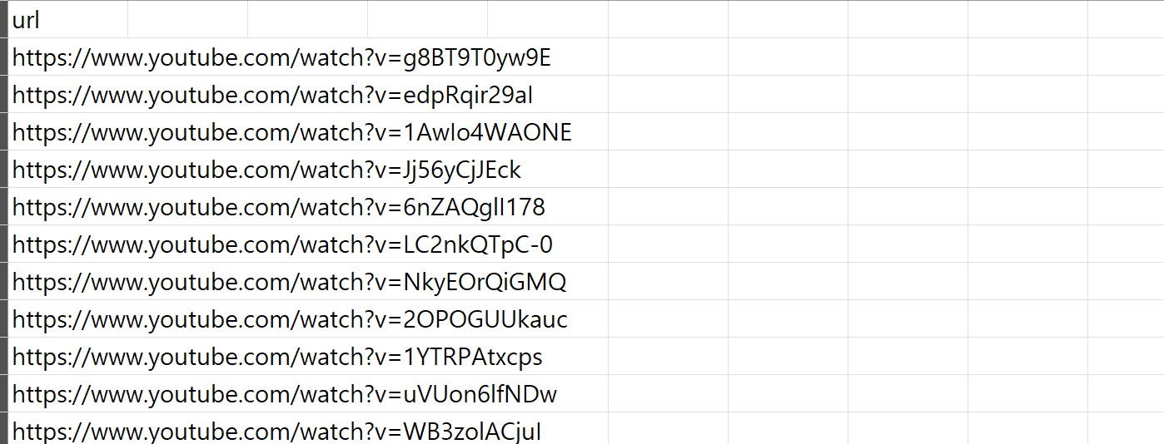
Nmtv , mtv 두개 합치는 과정
위 사진에서 “v=” 뒤에있는게 video id입니다 이 mtv,nmtv를 이용해서 dataset.csv를
만들었고요.

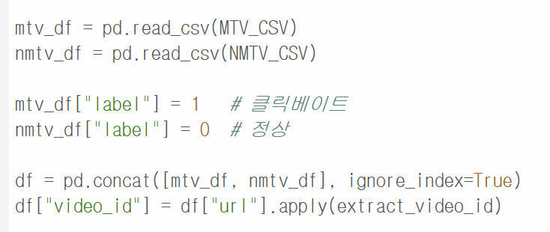
이 코드를 이용해서 mtv와 nmtv를 합친거고 video_id만 따로 추출합니다.
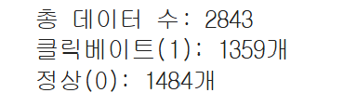
그 후
video_id로 썸네일 다운로드 + title 수집 (API)을 합니다
썸네일은 video_id없어도 다운로드 가능하고 title에서 api가 필요해서 사용한겁니다.
Api를 받아오는 과정은 아래와 같습니다
Google Cloud Console에서 YouTube Data API v3 키 발급 후, Video ID를 이용해 API를 호출하여 영상 제목(title)과 썸네일 이미지를 수집
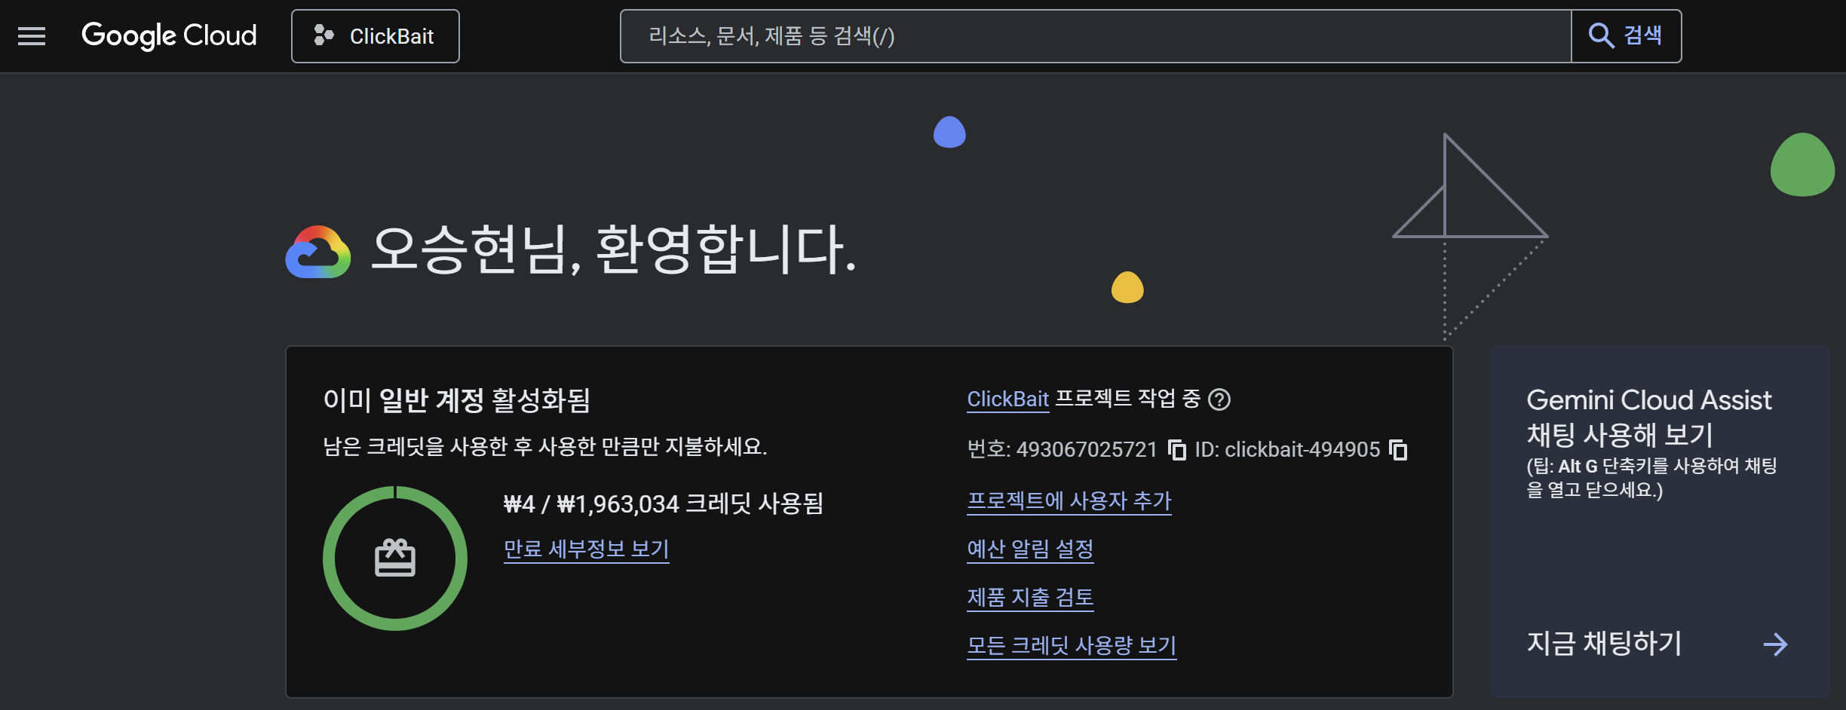

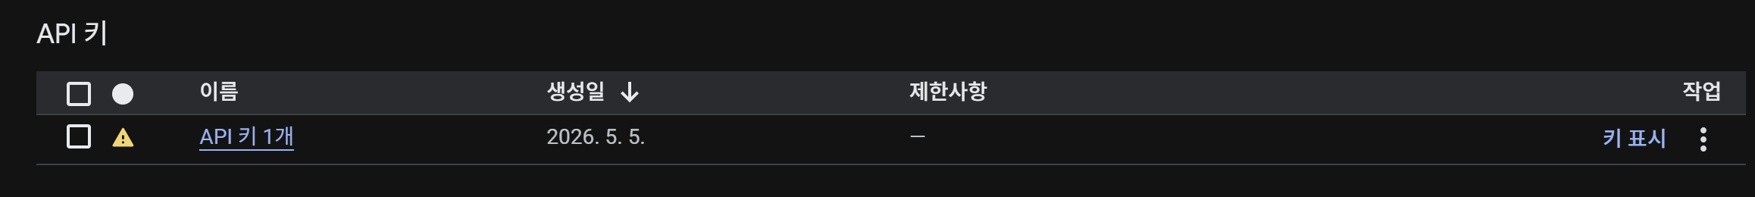
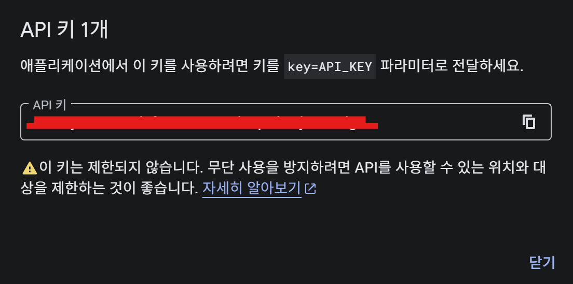
그렇게해서 완성된 결과물이 dataset.csv이고 그게 아래 사진과 같습니다.
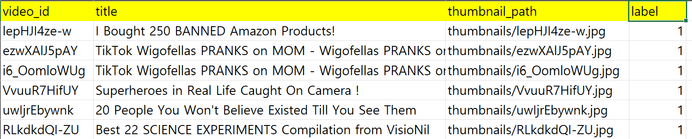

자 이렇게 해서 nmtv와 mtv로 전처리해서 dataset.csv라는 파일을 만들어 냈고
이걸 이용해서 이제 BERT와 Vit , cross-attention을 진행합니다
그 사이에 Vit를 위해서 이미지를 다운받았는데여
그게
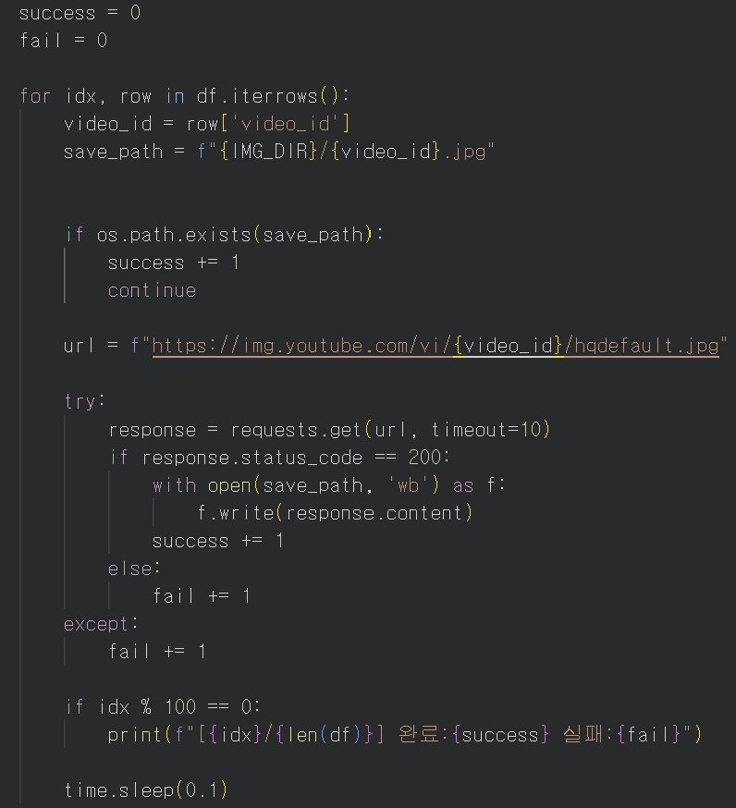
이겁니다.
YouTube 이미지 서버 URL로 직접 다운로드했다 정도로 설명하면될거같습니다.

하이퍼파라미터중 max_len선택이유
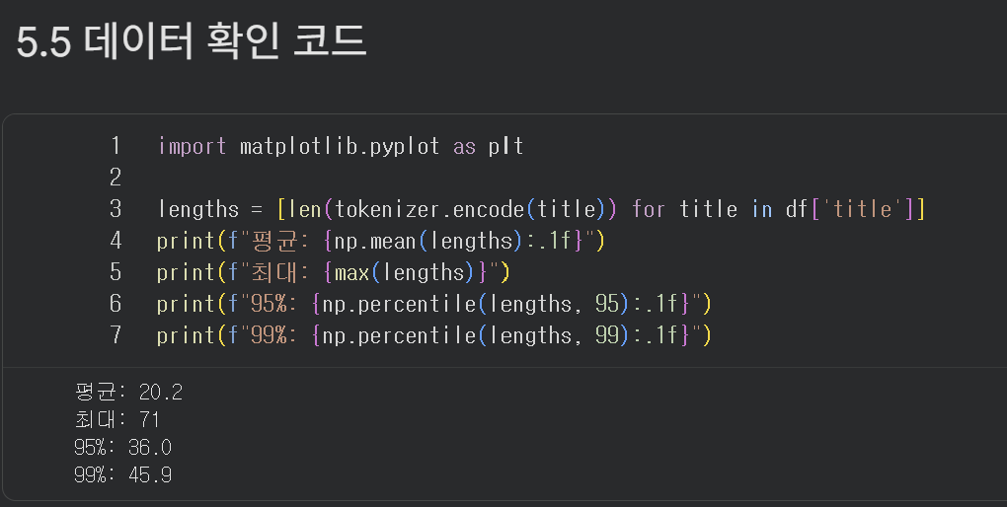
데이터 확인코드가 bert에 있습니다 이걸로 최대길이가 71임을 알았고 그래서 64를안쓰고 max_len을 128로 설정했습니다 최대가 71이니 128이면 모든 제목 커버가능해서

그리고 bert에서는
왜 cased를 썼는지를 쓰면 좋을거 같습니다.
여기서 mbert와 bert-cased , bert-uncased가 있고
순서대로 bert-cased , mbert , bert-uncased입니다.
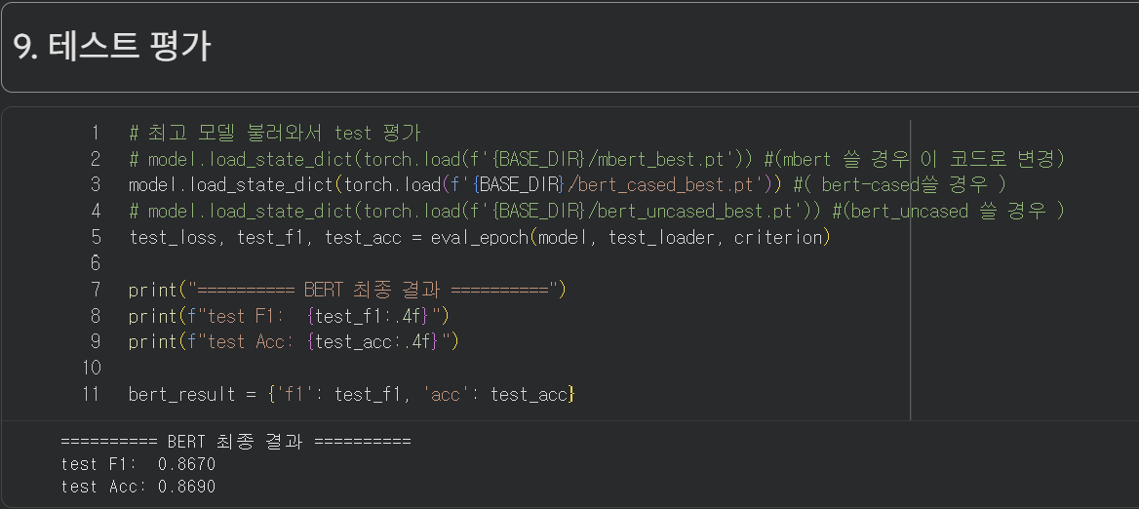

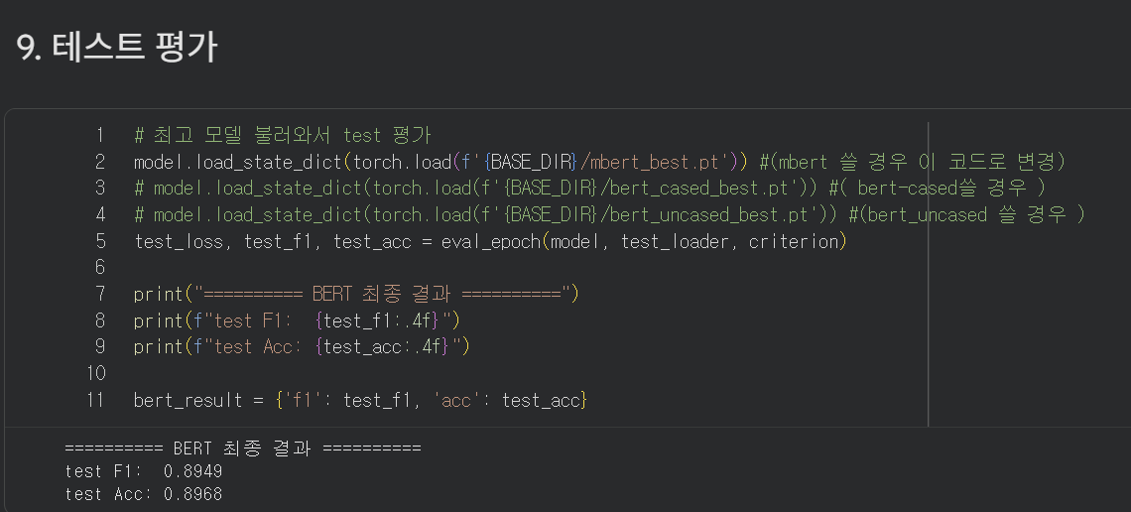
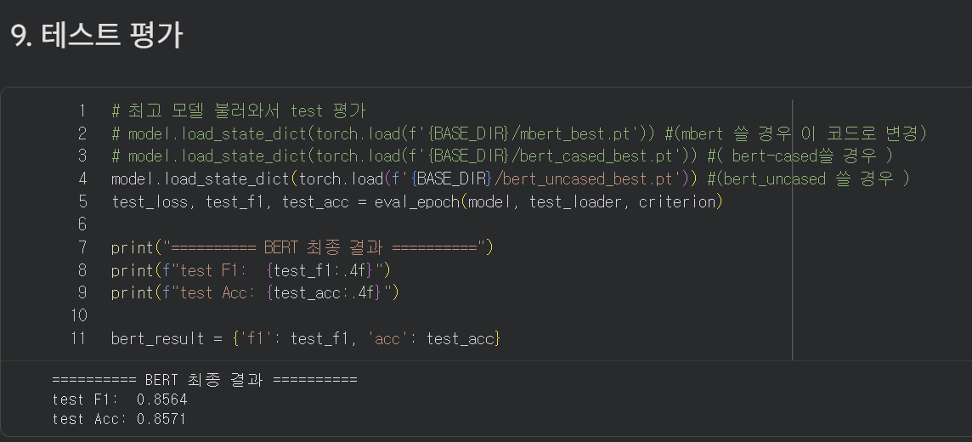
Mbert가 왜 가장 높게나오죠…? Mbert로 수정해야할거같습니다….

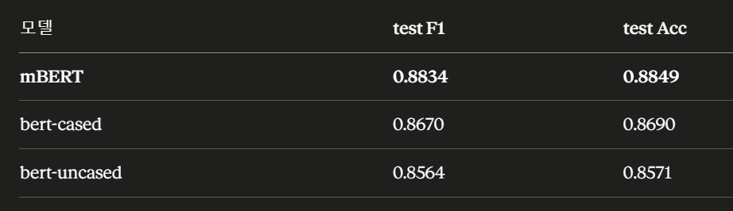

cased > uncased: "SALE!!!", "YOU WON'T BELIEVE" 등 대문자 강조 표현이 클릭베이트의 주요 특징으로, 대소문자 정보 보존이 성능에 영향을 미침
mBERT > bert-cased: 더 큰 vocabulary로 학습되어(104개의 언어) 영어 텍스트에서도 더 풍부한 표현 학습이 가능했던 것으로 분석됨
최종적으로 가장 높은 성능의 mBERT를 선택

BERT모델 정의 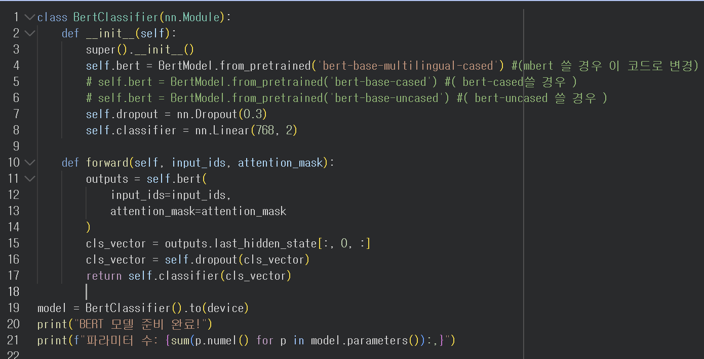

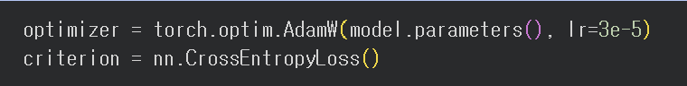

이 아래부터는 vit입니다
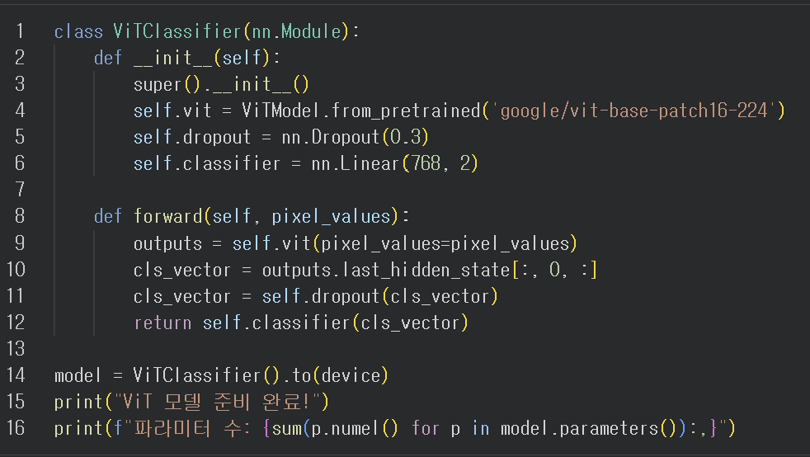
BERT랑 구조가 거의 같은데 차이점만 짚어주면 될거같습니다.
예시로
BERT: input_ids, attention_mask 입력 → 텍스트
ViT: pixel_values 입력 → 이미지
이런식으로? 예…
결과는 아래입니다.
아 그전에 vit의 optimizer는 bert와 동일한 조건입니다
그래서 bert와 동일한 optimizer조건 (Adam W, lr= 3e-5) 로 공정하게 비교했습니다 라고하면될거같습니당!

vit결과입니다.
